电磁组技术报告

目录：

赛道元素判断：

算法：差比和、微分先行PID、分段PID、KNN、脱线保护、归一化

前提：赛道为折线电磁，采用三轮车模（F车模），左右轮差速转弯

建议：快速响应的速度环(越快越好)。结构很重要。上位机调参。擦赛道，轮胎、多尝试不同的赛道，提高稳定性。

巡线原理：



**元素判断：**

 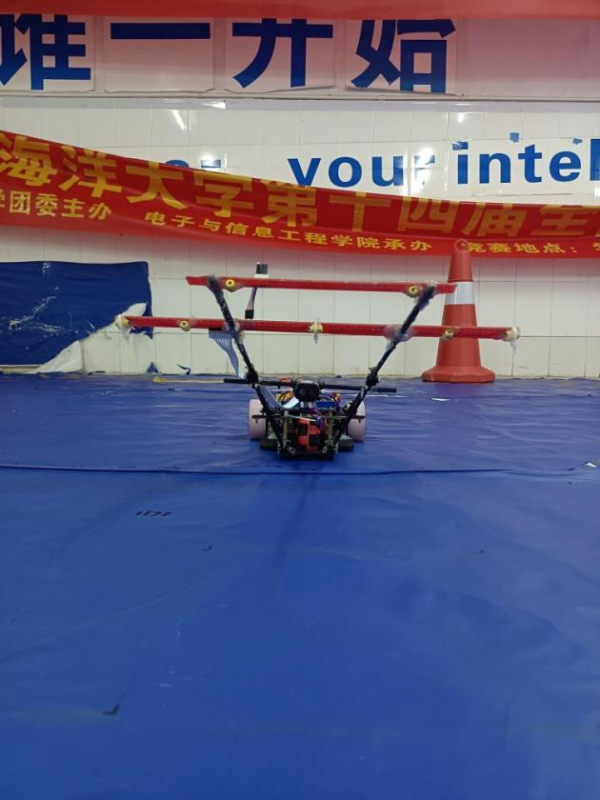

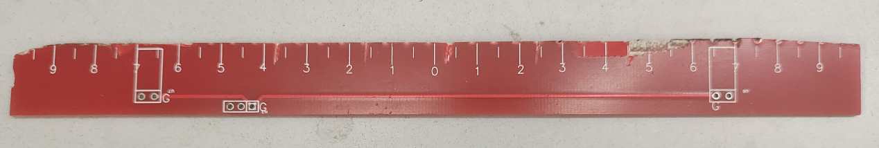 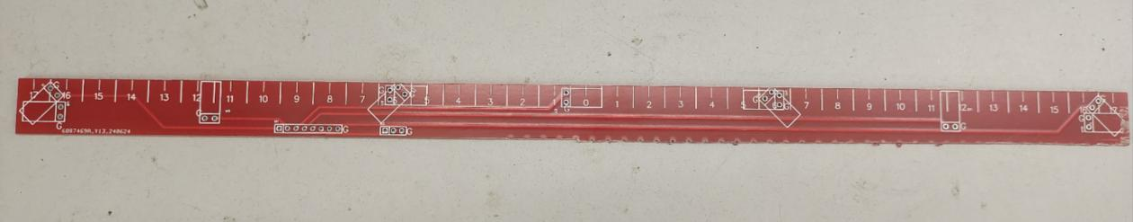

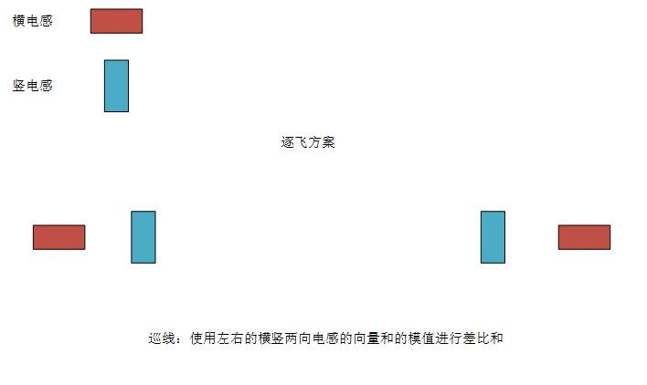

最终电感方案：

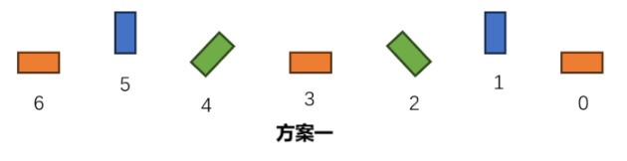

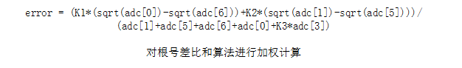

**误差计算逻辑：**K1，K2参数用于调整横电感与竖电感对巡线的敏感程度，K3参数用于在直道上快速稳定  
**最终电感排布方案分析(方案一)**：0,1,3,5,6电感用于计算巡线误差，也用于十字与圆环判断，由于单纯只有上述电感难以判断左右环岛，故添加2，4斜电感来判断左右环岛

**调试期间尝试过的电感方案(方案二)：**

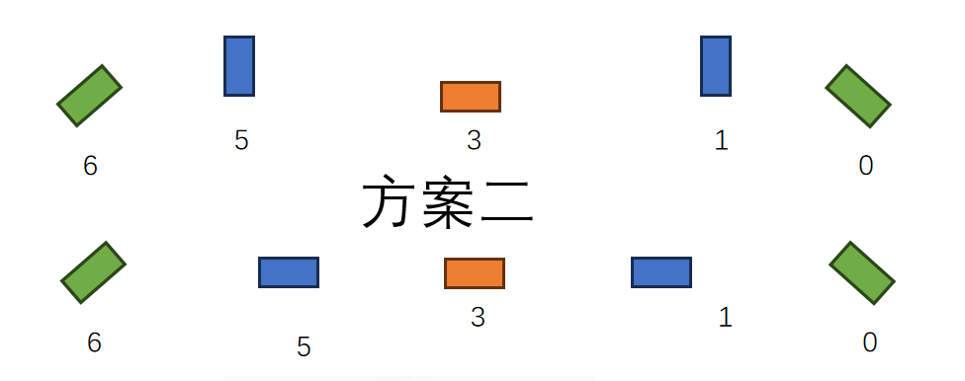  
方案二分析：0,6内八斜电感在转弯处非常灵敏，配合3电感在分母上加权，循迹效果很好，另外这个电感方案很好判断环岛元素。

第十九届智能车折线电磁组的元素有障碍，坡道，十字，环岛。其中坡道与障碍使用测距模块判断，十字与环岛使用电感判断(KNN)。其中，上述方案二最大的缺点是在通过十字元素时容易拐弯(成绩无效下图所示)，若使用方案一，则不需要判断十字元素。由于在十字路段的磁场特殊，当循迹电感靠近十字路口时，

6电感值小于0电感，5电感值大于1电感（方案二的电感值情况：6电感值大于0电感，5电感值大于1电感），在此处这两对循迹电感值带入公式中能相互抵消，误差较接近0，小车能直接直走。

方案二使用了斜电感，在转弯处两者差值很大，所以转弯比方案一灵敏，这个循迹方案靠近十字元素时，当速度提高时，过十字路口需要添加条件判断，可以使用KNN算法，电感的变化趋势，电感值的大小等特点去判断，这个十字条件判断比较难调试，而且如果赛道场地发生变化，电感值同样也是会有轻微变化的，这个十字判断条件便需要调整。十字条件判断容易出现误判的情况。我们可以在比循迹电感更远处添加两个竖电感来判断十字。

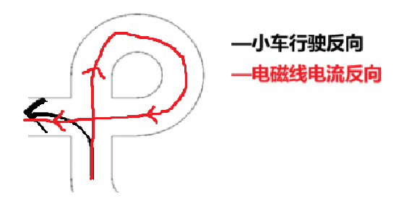

**算法介绍：**

根号差比和算法：

error=(K1*(sqrt(adc[0])-sqrt(adc[6]))+K2*(sqrt(adc[1])-sqrt(adc[5])))/(adc[1]+adc[5]+adc[6]+adc[0]+K3*adc[3])

**微分先行PID:**

以PID的输出为微分先行PID的输入，公式为

PID_Out = K1*err + K2*err_inc + K3*(err-last_err) 基础PID公式

OUT = K4*(PID_Out - last_PID_Out) + PID_Out 微分先行PID输出值  
微分先行PID代码：

float forwardfeed_turn(float inc_in)

{

float inc_out;

inc_out=(inc_in-last_in_turn)*K1+inc_in ;

last_in_turn = inc_in;

return inc_out;

}

turn_speed=forwardfeed_turn(turn_PstPID(error ,&turn_pid));

**KNN算法：(元素判断)**

简述：当预测一个新样本的类别时，通过对任意n维输入向量，根据它距离最近的 K 个样本点，分别计算欧氏距离，根据计算结果判断该新样本属于哪个类别。

mask为预先录入的元素判断点的电感值。

//左右圆环判断阈值

int HUANDAO_Ryuzhi=240;

int HUANDAO_Lyuzhi=240;

float mask[2][7] =

{

// 0.21,0.065,0.025,0.94,0.244,0.119,0.63, //第一版//一行左圆环，二行右圆环

//0.526,0.082,0.115,0.95,0.085,0.087,0.309};

}

s_r = (pow2(mask[0][0] - adc[0]) +

pow2(mask[0][1] - adc[1]) +

pow2(mask[0][2] - adc[2]) +

pow2(mask[0][3] - adc[3]) +

pow2(mask[0][4] - adc[4]) +

pow2(mask[0][5] - adc[5]) +

pow2(mask[0][6] - adc[6])

);

s_r_RYUAN = (pow2(mask[1][0] - adc[0]) +

pow2(mask[1][1] - adc[1]) +

pow2(mask[1][2] - adc[2]) +

pow2(mask[1][3] - adc[3]) +

pow2(mask[1][4] - adc[4]) +

pow2(mask[1][5] - adc[5]) +

pow2(mask[1][6] - adc[6])

);

if(s_r_RYUAN*1000 < HUANDAO_Ryuzhi )

return 2;

if(s_r*1000 < HUANDAO_Lyuzhi )

return 1;

**脱线保护：**

distance_protect为脱线保护标志位，1车辆运行，0车辆停止

当脱线时，所有电感值均减小，电感信号总和小于阈值后触发脱线保护

if((adc[0]+adc[1]+adc[2]+adc[3]+adc[4]+adc[5]+adc[6])*1000>35))

{

distance_protect=1;

}

else

{

distance_protect=0;

}

**归一化（仅介绍）：**

不同电感放置的位置（距离电磁线远近）与放置方式（横/竖/斜）会导致在小车运行时出现数据震荡幅度不同，如中心横电感信号摆动区间约为0到500，外侧斜电感约为0到800，通过归一化后，数据将按比例缩放，得到一个特定区间，通常是[0, 1]或[-1, 1]，使得对于不同的数据集或数据子集具有更一致的性能。

### 一般采用Min-Max归一化法： 归一化

处理后数据 = （当前电感值-最小值）/（赛道中的电感值最大值-最小值）

**资料：**

逐飞科技方案介绍：[电磁组之逐飞演示车模浅析](https://mp.weixin.qq.com/s/RKeqiu1LBy8Xt-8FAchWTw)

智能车车模表：[第十九届全国大学生智能汽车竞赛车模信息_智能车竞赛摩托车组-CSDN博客](https://blog.csdn.net/zhuoqingjoking97298/article/details/134433254)